ОГБУДО «Детский эколого-биологический центр»

Питание ушастой совы в г. Рязани
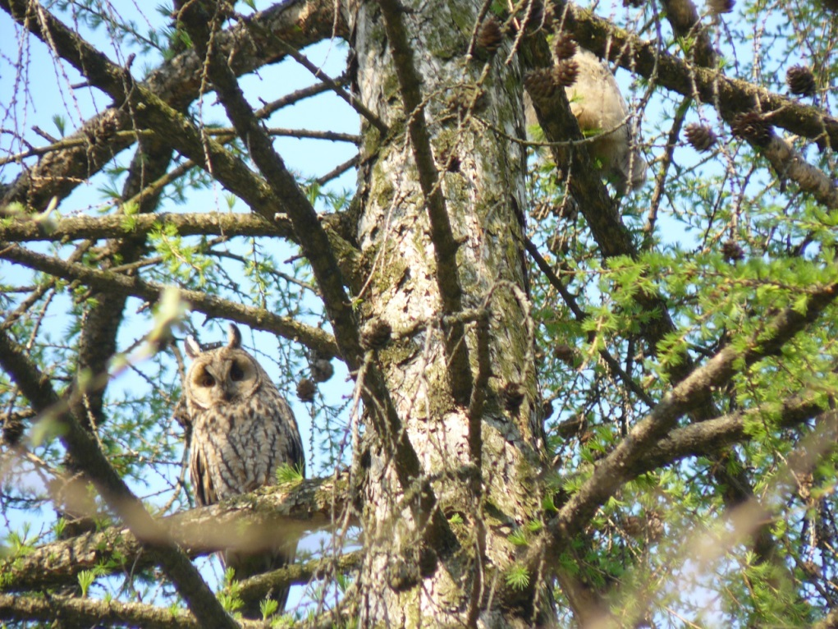

Выполнила: ученица 7 А класса CШ №55
Марочкина Екатерина Михайловна

Руководитель: Фокина Нина Николаевна,
педагог дополнительного образования
ОГБУДО «Детский эколого-биологический центр»

Рязань 2018 г.
Содержание

Введение | 3
1. Литературный обзор ………………………………………………….. | 5
1.1. Особенности биологии ушастых сов ………………………… | 5
1.2. Анализ литературных источников по питанию ушастых сов . | 6
2. Материал и методы исследования …………………………………….. | 10
3. Результаты исследований ……………………………………………… | 12
3.1. Состав пищи ушастой совы, зимовавшей на территории школы №55 ………………………………………………………………. | 12
3.2. Состав пищевых объектов ушастой совы, гнездившейся на территории детского сада ………………………………………………. | 16
Выводы …………………………………………………………………… | 19
Список использованной литературы …………………………………… | 20
Приложение ……………………………………………………………… | 23

Введение
Совы - уникальная, своеобразная группа птиц, хорошо отличающаяся от большинства других пернатых. Их легко распознают даже школьники, у сов крупная подвижная голова с большими глазами, направленными вперед, в сочетании с сумеречным образом жизни, бесшумным полетом, они привлекают внимание любого человека. [5]
Совы встречаются преимущественно ночью, а их птенцы издают пронзительные голоса в сумерках. Все это придают им дополнительную загадочность, что в древние времена вызывало образ птицы, связанной с потусторонними силами, способной принести несчастье. В настоящее время мало кто связывает сову с нечистой силой, скорее эта птица олицетворяет положительный, в какой-то степени сказочный образ, что-то далекое из детства, практически на грани между сказкой и реальностью… [5]
Изучение сов сопряжено с определенными трудностями. Численность их невысока; практически все виды ведут ночной или сумеречный образ жизни, зачастую выбирая удаленные труднодоступные участки лесных массивов. Увидеть сову довольно сложно, поэтому учет птиц ведется по голосам. Совы заглатывают пищу целиком. Шерсть, кости, перья, твердые покровы животных не перевариваются, и птица отрыгивает их в виде плотных комочком, которые называются погадками [17].
Изучать питание сов очень интересно, и полученные результаты имеют большую практическую значимость. С пищей птицам поступает энергия, необходимая для всех процессов жизнедеятельности. Изучая питание сов, виды пойманных грызунов, можно сделать вывод о пользе или вреде их для человека. Если проанализировать много погадок, то можно говорить о видах мелких зверьков, обитающих в изучаемых биотопах [17].
По погадкам можно выявить не только видовой состав и численность мелких мышевидных грызунов, но и получить некоторые данные о биологических особенностях отдельных зверьков. Так, раньше считали, что кроты и землеройки проводят зиму под снегом, не выходя на поверхность. Но, изучая погадки серой неясыти зимой (в Горьковской области), А.Н. Формозов обнаружил черепа кротов и землероек. На основании этих данных был сделан вывод о том, что эти виды в зимний период все-таки выходят на поверхность снега [17].
Питание сов изучено достаточно хорошо в Центральном регионе. Однако исследований, проводимых в г. Рязани недостаточно. Мы нашли только одну работу сотрудников РГУ имени С.А. Есенина, исследовавших питание ушастой совы в 2000 году. [18]. В последнее время численность ушастых сов в г. Рязани увеличивается. Поэтому данная работа является актуальным исследованием.
Цель работы: изучить питание ушастой совы в г.Рязани по погадкам.
Задачи:
- По литературным данным выявить состав пищи ушастой совы.
- Собрать погадки.
- Определить длину и ширину погадок.
- Разобрать погадки и определить обнаруженные пищевые объекты.
- Определить состав погадок на изучаемых территориях.
- Выявить виды, преобладающие в рационе ушастой совы.
Практическая значимость работы: полученные данные могут быть использованы при анализе численности мышевидных грызунов и изучении питания ушастых сов в г. Рязани.
Гипотеза исследования: В погадках ушастых сов будут доминировать мышевидные грызуны.
Методы исследования: эмпирические методы: описание, измерение; теоретические: анализ, обобщение, сравнение, индуктивный метод, графические методы.

Глава 1. Литературный обзор
1.1 Особенности биологии ушастых сов
Размер тела ушастой совы составляет от 31 до 37 см, а размах крыльев от 84 до 96 см, масса – около 300 г. Окраска спины темно-коричневого цвета с мраморным рисунком, на брюшной стороне расположены рыжие продольные полосы. Название совы происходит из-за присутствия отдельных перьев на голове, напоминающих «уши» млекопитающих. [10]
В начале марта совы приступают к размножению. Гнезда они строят, а занимают гнезда врановых птиц, обычно серой вороны или грача. Высота расположения гнезда около 23 метров. Гнездиться предпочитают на хвойных деревьях. Сова откладывает 4-5 белых яиц. Самка насиживает кладку, этот процесс длится в течение 24-28 дней. В это время самку и первых птенцов кормит самец. Однако до месячного возраста доживают только 2-3 птенца. [10]
У вылупившегося птенца совы еще закрыты глаза и уши, он покрыт светлым пухом, его вес составляет всего 20 г. Однако совята быстро растут и через пять дней он уже весит около 50 г. [10]
В течение месяца совы кормят птенцов в гнезде. За одну ночь родители могут принести около 14 мышевидных грызунов, которые весят около 200 г. Если обычно птенцов всего два, то каждый получает в сутки около 100 г. пищи. Этого достаточно для быстрого роста совят, которые за месяц увеличивают массу в 10 раз. [10]
Как только птенцы могут перепархивать с ветки на ветку, они покидают гнездо и находятся недалеко от него. В вечернее время с деревьев раздается пронзительный крик выпрашивающих пищу совят. По этому голосу родители находят и кормят их. В это время совята уязвимы для хищников. Они еще не умеют летать и многие люди думают, что они выпали из гнезда. На самом деле это не так, птенцы совы рано покидают гнездо и почти месяц еще докармливаются родителями. И лишь к середине августа птенцы могут хорошо летать, и их пуховой покров заменяется настоящими контурными перьями. [22]
Осенью совы собираются в стайки и кочуют вдоль лесных опушек.
Питаются ушастые совы преимущественно мышевидными грызунами, которых они добывают преимущественно в открытых местообитаниях (опушках, лугах, лесных полянах) в сумеречное и ночное время до утра. Сова, пролетая над землей, выглядывает жертву. Обнаружив пищу, она бросается на нее и схватывает своими цепкими и острыми когтями. Когда очень темно или идет дождь, или сильный ветер, совы отохотятся с присады, где можно найти много погадок. [22]. Днем сову обнаружить трудно. Благодаря своей покровительственной окраске, она незаметна около ствола дерева, где она сидит весь день, прижавшись к стволу. [10].
Средняя продолжительность жизни сов в природе 10-11 лет. [22]

1.2. Анализ литературных источников по питанию ушастых сов
По типу питания ушастая сова - типичный миофаг: то есть питается практически только мышевидными грызунами (80- 99%) [1; 8, 9, 11; 13, 18, 21].
Чаще всего в пище совы преобладает один вид жертвы [6; 20]. Доминирующие пищевые объекты могут меняться в разных местах и зависят от их численности в охотничьих местообитаниях совы, а также от биологических особенностей и активности мышевидных млекопитающих [15].
Питание сов в МГУ изучал орнитолог В.Н. Калякин, который установил, что совы зимой и весной ловят в основном обыкновенных полевок. Он связал этот факт с высокой численностью этих грызунов в период исследования. Во время гнездования пища сов становится, по его мнению, более разнообразной, появляются в рационе серые крысы и мелкие птицы. Автор объясняет выявленный факт тем, что летом становится меньше обыкновенных полевок из-за их добычи самими совами и другими хищными птицами, гнездившимися в этом же месте. [11]
Исследования по питанию ушастых сов проводились также в Волгоградской и Саратовской областях. Так К.А. Сонин изучал погадки в верхней зоне Волгоградского водохранилища. Он обнаружил в погадках 211 черепов, из них 8 видов мелких млекопитающих и 5 видов птиц. Он установил, что состав пищевых объектов зависит от биотопа, на котором проводится исследование. [16].
Л.Г. Альберти и С.Н. Семихатова изучали питание в этих же областях осенью и зимой. Они установили, что доминирование в пище обыкновенной и восточно-европейской полевок, степной пеструшки. Они установили влияние человека на разнообразие мышевидных млекопитающих, в естественных условиях разнообразие возрастает, а в населенных пунктах уменьшается и преобладают широко распространенные здесь виды мелких грызунов и птиц. [1]
По данным Е.В. Завьялова, изучавших сов в г. Саратове в 1995 и 1996 гг. в пище было много обыкновенных полевок (64,1%), встречались также домовые мыши (15,3 %) и серые крысы (5,3 %). Птицы составили 15,3 %, среди которых встречались домовый и полевой воробьи, синицы. [8]
Завьялов и др., изучавшие питание совы в Центральной части Саратовского Заволжья, также выявили доминирование обыкновенной полевки в пище (54,5 %). Доля птиц составила 20,4 %. [7, 8].
Таким образом, в центральном регионе чаще всего в пище сов встречаются обыкновенная (Microtus arvalis) и восточно-европейская полевки (Microtus rossiaemeridionalis).
В Англии велика доля лесных мышей в пищевом рационе совы, а в Финляндии - темной полевки [цит. по 8].
А.В. Шариков и соавторы изучали питание сов в Москве и Подмосковье. Они установили, что в зимний период помимо обыкновенной в рационе встречаются представители рода лесных мышей [13]. Подобные тенденции наблюдал В.Н. Калякин, на территории Ботанического сада МГУ [11].
М.В. Дребет изучал различия в питании ушастой совы в зависимости от сезона года в Приднестровье [14]. Так, в погадках, собранных осенью, высока доля обыкновенной полевки (93%), зимой возрастает доля мышей в рационе (с 4% до 16 %) [14].
В питании совы, по данным многих орнитологов, встречаются и птицы. Так, А.В. Шариков в Московской области выявил присутствие в рационе сов птиц (12%) [13]. Е.В. Завьялов в Саратовской области установил долю птиц от 8 до 22% [8].
Некоторые исследователи изучали влияние погодных условий на пищевые предпочтения сов в зимний период. [4, 22] Изучались такие факторы, как высота снежного покрова, отрицательные температуры. Было установлено, что в рационе начинают преобладать лесные мыши, устойчивые к низким температурам. [22]
В Рязани питание ушастых сов изучали сотрудники РГУ имени С.А. Есенина, изучавших в 2000 году их питание по погадкам на территории лесопарка в зимний период. [18]. В пищевом рационе сов было выявлено 6 видов мелких мышевидных млекопитающих: обыкновенная полевка, полевка-экономка, рыжая полевка, серая крыса, лесная мышь, обыкновенная бурозубка. Основным пищевым объектом ушастых сов являлись обыкновенные полевки (75%) – обитатели лугов и лесных полян. По сведению Н.В. Чельцова с соавторами большинство сов улетали на кормежку в направлении заросшего кустарником болото, за которым находились луга и сельхозугодья. Очевидно, они вылавливали обыкновенных полевок на лугу и полях [18].
Таким образом, литературные данные показали, что пищевой рацион зависит различных факторов среды.

Глава 2. Материал и методы
Исследование проводили в Московском районе г. Рязани в апреле-мае 2018 года на территории школы №55 и на участке детского сада №22 (рис.1).

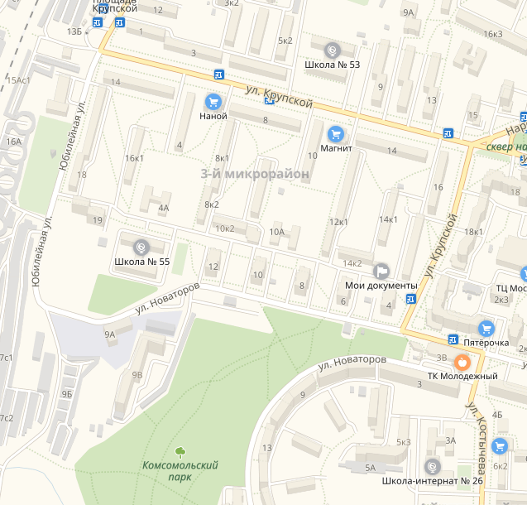
Рис.1. Места находок погадок.

5 апреля 2018 года мы собрали 23 погадки на территории школы под елями, на которых вероятно зимой сидели совы (рис.2).
А в мае мы обнаружили гнездо ушастой совы на березе на территории детского сада. В гнезде находились два птенца, ночью они издавали пронзительный крик. Под деревьями мы собрали 10 погадок. Такое маленькое количество объясняется тем, что в детском саду проводится постоянная уборка участка. Недалеко от дерева с гнездом находится игровая площадка. Погадки удалось собрать лишь на земле среди кустарниковой растительности, асфальтированные дорожки были чистыми. 19 июня птенцы покинули гнездо.
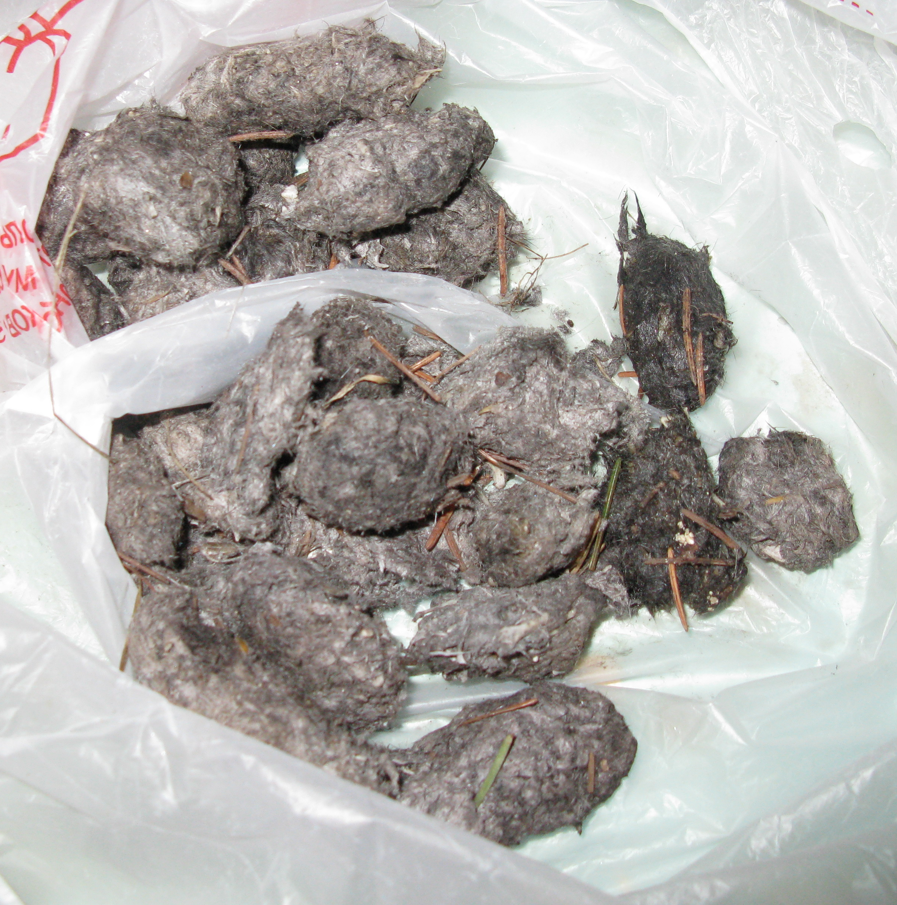
Рис. 2. Погадки, собранные на территории школы 5 апреля 2018 года.
Погадки — это плотные спрессованные остатки проглоченных птицей целых животных: шерсть перья птиц, позвонки, кости различных отделов скелета, чешуя рептилий и рыб, хитиновые покровы беспозвоночных, а также растительные остатки — твердые семена и оболочки плодов. Погадки птенцов мельче, чем у взрослых птиц и в них меньше костей. [24]. Метод изучения питания птиц по погадкам безопасен для птиц. [17]
Дома мы разбирали погадки и выделяли из них остатки съеденного животного – главным образом черепа, нижние челюсти и кости конечностей. Мелких мышевидных грызунов определяли по черепам и нижним челюстям. При этом использовали определители А.В. Бородина [2], Н.В. Быстраковой с соавторами [3], Н.В. Кузнецова [12], Н.В. Чельцова с соавторами [19]. Черепа рассматривали под бинокуляром.
Глава 3. Результаты исследований
3.1. Состав пищи ушастой совы, зимовавшей на территории школы №55
Погадки ушастой совы мы собрали под елями, растущими около школы. Всего было найдено 23 погадки. Мы измерили их длину и ширину (табл. 1).

Таблица 1. Длина и ширина погадок, собранных около школы №55
№№ погадок | Ширина, мм | Длина, мм
1 | 22 | 27
2 | 21 | 34
3 | 19 | 26
4 | 24 | 31
5 | 20 | 24
6 | 23 | 28
7 | 25 | 29
8 | 22 | 38
9 | 24 | 31
10 | 22 | 43
11 | 22 | 33
12 | 17 | 34
13 | 27 | 33
14 | 19 | 33
15 | 21 | 34
16 | 21 | 27
17 | 21 | 26
18 | 21 | 26
19 | 18 | 34
20 | 20 | 29
21 | 20 | 26
22 | 19 | 41
23 | 19 | 35
Среднее значение | 21,17±2,35 | 31,39±5,01

Средние размеры погадок составили: длина 21,17 мм, а ширина – 31,39 мм. Некоторые погадки были вытянутой формы, 10 погадок (43,5%) имели почти шаровидную форму.
Также мы проанализировали состав каждой погадки (табл. 2). Почти в каждой погадке ушастых сов встречались черепа, нижние челюсти, кости и позвонки мышевидных грызунов. Зубы (резцы) встретились всего лишь в 5 погадках. Только в одной погадке мы встретили кости птицы (табл. 2).

Таблица 2. Состав погадок, собранных около школы
№№ п/п | Обыкновенная полевка |  | Рыжая полевка |  | Мыши |  | кости и позвонки мышевидных грызунов | Птица: ч., к, п | Зубы мышевидных грызунов
 | Ч | Ниж. ч | Ч | Ниж. ч | Ч | Ниж. ч
1 |  | 1 |  |  |  |  | +
2 | 3 | 3 |  | 2 |  |  | +
3 | 1 | 5 | 1 |  |  |  | +
4 | 2 | 1 |  |  |  |  | +
5 |  |  | 1 |  |  | 1 | +
6 | 1 | 1 |  |  |  |  | + |  | +
7 | 2 | 1 |  |  |  |  | +
8 | 1 | 2 |  |  |  |  | +
9 | 2 | 2 |  |  |  |  | +
10 | 1 | 1 |  |  |  |  | +
11 | 1 | 1 |  |  |  |  | +
12 |  | 1 |  |  |  |  | +
13 | 1 | 1 |  |  |  |  | +
14 | 2 |  |  |  |  |  | +
15 | 2 | 4 |  |  |  |  | +
16 |  | 2 |  |  |  |  |  |  | +
17 | 1 | 2 |  |  |  |  | +
18 |  |  |  |  |  |  | + | к
19 | 1 | 2 |  |  |  |  | +
20 |  | 1 |  |  |  |  | +
21 | 1 | 4 |  |  |  |  | + |  | +
22 | 1 | 1 |  |  |  | 2 | + |  | +
23 | 2 | 4 |  |  |  | 1 | + |  | +
Вс | 25 | 40 | 2 | 2 |  | 4

Всего в погадках мы обнаружили 27 черепов, 46 нижних челюстей черепа. С учетов нижних челюстей видовой состав и количество обнаруженных зверьков составило: 25 обыкновенных полевок, 2 рыжие полевки, 2 мыши (до вида не определены). Всего было выявлено 29 зверьков (табл.3). Кости мелких птиц встретились только в одной погадке и составили 3,3% пищевых объектов ушастых сов.

Таблица. 3. Видовой состав позвоночных, обнаруженных в погадках ушастых сов на территории школы №55.
№ | Виды позвоночных | Кол-во (экз.) | Доля (%)
 | Млекопитающие - Mammalia | 29 | 96,7
 | Отряд Грызуны - Rodentia | 29 | 96,7
 | Сем. Хомяковые - Crisetidae | 27 | 90
1. | Обыкновенная полевка – Microtus arvalis | 25 | 83,3
2. | Рыжая полевка – Clethrionomys rutilus | 2 | 6,7
3. | Сем. Мышиные - Muridae | 2 | 6,7
4. | Птицы - Aves | 1 | 3,3
 | Всего | 30

Основной пищевой объект ушастых сов - обыкновенные полевки – обитатели лугов и лесных полян. Их доля в рационе совы составила 83,3%. Недалеко от школы располагается Комсомольский парк, за которым протекает река Плетенка. Имеется много открытых луговых пространств. Вероятно, туда летали кормиться исследуемые нами ушастые совы. Зверьки, характерные для более закрытых местообитаний (рыжая полевка) составляли в пище птиц лишь 6,7%.
Мышей до вида определить не удалось, так как в погадках нам попадались лишь нижние челюсти, а все видовые определительные признаки выявляются только на черепе. Лишь по зубам, общие контуры которых с поверхности округлые или овальные с бугорками на жевательных поверхностях, мы установили принадлежность нижней челюсти семейству Мышиные — Muridae (рис.3). Общие контуры зубов полевок с поверхности прямоугольные или зубчатые (рис.4). Жевательная поверхность их коренных зубов образует чередующиеся слева направо треугольники.

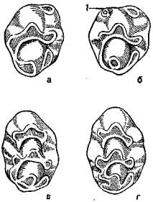
Рис. 3. Зубы разных видов мышей. [3]

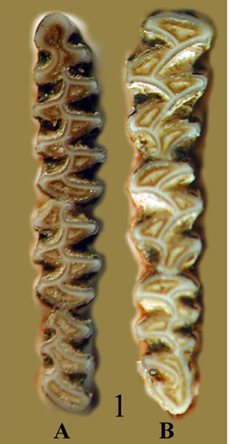
Рис. 4. Зубы обыкновенной полевки: А - зубной ряд нижней челюсти, B - зубной ряд верхней челюсти. [2]

Мелкие птицы составили всего 3,3% пищи совы. По строению клюва мы определили их как воробьи. Вероятно, совы их ловили в черте города.
Полученные нами результаты согласуются с литературными данными: ушастые совы охотятся преимущественно в открытых биотопах, и основной их добычей являются обитающие в этих стациях грызуны.

3.2. Состав пищевых объектов ушастой совы, гнездившейся на территории детского сада
Нами было обнаружено гнездо ушастой совы в старом вороньем гнезде на березе на территории детского сада. Гнездо находилось на высоте около 18 м. В гнезде находилось два птенца. Всего под гнездом ушастой совы было обнаружено 10 погадок.
Мы измерили длину и ширину погадок (табл. 4). Три из десяти погадок были довольно крупных размеров и имели прямоугольную форму. Их длина превышала ширину примерно в два раза. Мы предположили, что это погадки взрослой птицы. Средняя их ширина и длина составила 22x45,7 мм. Остальные 7 погадок имели более или менее округлую форму, их ширина примерно была равна длине (в среднем 23,7х10,7 мм). Мы предположили, что это погадки птенцов ушастой совы.
Мы проанализировали состав погадок. Почти в каждой погадке (9 из 10) были обнаружены кости (в основном трубчатые) и позвонки мышевидных грызунов, в двух погадках были остатки травянистых растений, а в одной - надкрылья жуков (табл.5). В 30% случаев в погадках обнаружены остатки птиц (в основном перья и кости), а в одной даже череп самой птицы. Целые черепа встречались не во всех погадках, только в 50% случаев. Однако там, где не было черепа, попадались нижние челюсти и зубы мышевидных грызунов. Используя литературные данные, мы выяснили, что взрослые хищные птицы дает птенцам не целую тушку грызуна, а разрывает ее на несколько частей. Также сами птенцы могут разорвать пищевой объекты на части, схватывая одну полевку за разные концы [9]. Вероятно, поэтому в погадке встречаются отдельные части грызуна.

Таблица 4. Длина и ширина погадок, собранных на территории детского сада
№ погадок | Ширина, мм | Длина, мм
1 | 26 | 50
2 | 18 | 39
3 | 22 | 48
4 | 28 | 42
5 | 19 | 28
6 | 28 | 30
7 | 20 | 31
8 | 23 | 25
9 | 30 | 34
10 | 18 | 25
Среднее значение | 23,2±4,51 | 33,2±9,13

Таблица 5. Состав погадок, собранных на территории детского сада
№№ п/п | Обыкновенная полевка |  | Мыши |  | кости и позвонки мышевидных грызунов | Птица: ч., к, п | Зубы мышевидных грызунов | трава | Надкр. жуков
 | Ч | Ниж. ч | Ч | Ниж. ч
1 |  |  |  |  | + | Ч,к,п | +
2 |  |  |  |  | +
3 |  | 3 |  | 1 | + | К
4 | 1 |  |  |  | + |  |  | +
5 | 1 |  |  |  | + | К,п |  | + | +
6 |  |  |  |  | + |  | +
7 |  | 1 |  |  | +
8 |  | 3 |  |  | + |  | +
9 | 2 | 1 |  |  | + |  | +
10 | 1 | 1 |  |  | - |  | +
Всего | 5 | 9 |  | 1 |  | 3 |  | 2 | 1
Примечание: ч – череп, Ниж. Ч – нижняя челюсть, к – кости, п – перья, надкр. – надкрылья.
Пищевой рацион птицы включал 2 вида грызунов и 1 вид птицы (табл. 6). В среднем на одну погадку совы приходился 1 экземпляр добычи. В пище преобладали грызуны, и в частности, обыкновенная полевка (доля 50%). Иногда ушастая сова добывала мышей (доля 10%). Отмеченные виды являются наиболее доступными объектами добычи. Другие виды встречаются в питании совы редко.
Кроме млекопитающих среди пищевых объектов совы встречались воробьинообразные птицы (30%), в одной погадке были найдены остатки жуков (10%), а в двух - присутствовали остатки растений (табл. 5).

Таблица 6. Видовой состав позвоночных, обнаруженных в погадках ушастых сов на территории детского сада
№ | Виды позвоночных | Кол-во (экз.) | Доля (%)
 | Млекопитающие - Mammalia
 | Отряд Грызуны - Rodentia
 | Сем. Хомяковые - Crisetidae
1. | Обыкновенная полевка – Microtus arvalis | 5 | 50
2. | Сем. Мышиные - Muridae | 1 | 10
 | Птицы - Aves
3. | Воробьи –Passer sp. | 3 | 30
 | Класс Насекомые - Insecta
4. | Отряд Жесткокрылые - Coleoptera | 1 | 10
5. | Растения | 2
 | Всего | 10 | 100

Таким образом, в рационе сов, как и в погадках около школы, преобладали обыкновенные полевки. Однако здесь больше попадались кости и череп птиц. Состав погадок был более разнообразен: встречались еще растения и жуки.

Выводы
- В погадках ушастых сов содержатся черепа, нижние челюсти, кости и позвонки, зубы (резцы) мышевидных грызунов, кости и черепа птиц, реже встречаются растения и жуки.
- Всего в погадках около школы мы обнаружили 29 зверьков: 25 обыкновенных полевок, 2 рыжие полевки, 2 мыши (до вида не определены) и одну птицу.
- В погадках около детского сада выявлено 2 вида млекопитающих (обыкновенная полевка и мышь) и 1 вид птицы.
- В добыче совы на всех территориях доминировала обыкновенная полевка.
- Рацион птенцов более разнообразный, чем рацион взрослых птиц.

Список использованной литературы
- Альберти Л.Г., Семихатова С.Н. Трофическая адаптация ушастой совы (Asio otus L.) в условиях антропогенного воздействия. - Экология и охрана окружающей среды: Тез. докл. 2-й Междунар. научно-практ. конф. Пермь, 1995. - С: 7-8.
- Бородин А.В. Определитель зубов полевок Урала и Западной Сибири (поздний плейстоцен – современность). - Екатеринбург: УрО РАН, 2009. - 100с.
- Быстракова Н.В., Ермаков О.А., Титов С.В. Определитель мышевидных млекопитающих (отряды Насекомоядные, Грызуны) Среднего Поволжья: Методическое пособие. – Пенза: изд-во ПГПУ, 2008. – 56 с.
- Влияние снежного покрова на рацион ушастой совы (Asio otus L.) в заповеднике Аскания Нова / И.К. Полищук // Тез. докл. на III міжнарод. науч. конф. «Хижі птахи України», г. Кривий Ріг, 24-25 жовтня. 2008. Кривий Ріг, 2008. - С. 312 - 318.
- Волков С.В. Совы// Мир птиц. - июль –декабрь 2004 г. - №2–3 (№ 29–30).
- Екимов Е.В. Трофические связи и пространственное размещение Совообразных в Средней Сибири: автореф. дисс. канд. биол. наук. Красноярск, 2003. - 18 с.
- Завьялов Е.В., Капранова Т.А., Якушев Н.Н. Трофическая адаптация ушастой совы в условиях антропогенного пресса. - Адаптация человека и животных к факторам внешней среды: Тез докл. конгресса. Челябинск, 1997. - С. 72-73.
- Завьялов Е.В., Табачишин В.Г., Шляхтин Г.В., Якушев Н.Н., Кочетова И.Б. Совы Саратовской области// Беркут. Т. 9. Вып. 1-2. 2000. С. 74-81.
- Зверев М.Д. Опыт изучения биологии сибирских хищных птиц Русский орнитол. Журнал. – 2001. - Экспресс-выпуск 161. - С. 837-856.
- Иноземцев А.А. Птицы и лес. – М.: Агропромиздат, 1987. – 302 с.
- Калякин В.Н. Об ушастых совах в районе Главного здания МГУ с конца сентября 2012 г. по начало апреля 2013 г. // Московка. 2013. - №17. - С. 26-28.
- Кузнецов Б.А. Определитель позвоночных животных фауны СССР. Млекопитающие. - М., Просвещение, 1975.
- Обзор питания сов в Москве и Подмосковье / А.В. Шариков, Н.С. Холопова, С.В. Волков, Т.В. Макарова // Совы Северной Евразии / Ред. Волков, С.В., Морозов, В.В., Шариков, А.В. - М., 2009. - С. 188 - 203.
- Питание ушастой совы на территории Каменецкого Приднестровья, Подолье, Украина / М.В. Дребет // Совы Северной Евразии / Ред. С.В. Волков, В.В. Морозов, А.В. Шариков М., 2009. - С. 55 - 59.
- Приклонский С.Г., Иванчев В.П. Ушастая сова. Птицы России и сопре дельных регионов: Рябкообразные, Голубеообразные, Кукушкообразные, Совообразные. - М.: Наука, 1993. - С. 302 - 313.
- Сонин К.А. Информативность изучения погадок ушастой совы. - Вопросы экологии и охраны природы в Нижнем Поволжье. Структура и организация популяций и экосистем. - Саратов: СГУ. 1988. - C.63-66.
- Формозов А.Н. Спутник следопыта. - М.: Из-во Московского университета, 1988.
- Чельцов Н.В., Марочкина Е.А., Урубкова Е.А, Е.Ю. Иванова. Питание ушастых сов в рязанском лесопарке зимой 2000-2001 г.// Экология, эволюция и систематика животных: сборник науч. трудов каф. зоологии РГУ/ Под ред. Н.В. Чельцова. – Рязань, 2005. – С. 104-107 с.
- Чельцов Н.В., Марочкина Е.А., Чельцов А.Н., Урубкова Е.А, Симакина Е.Н. Определитель мелких мышевидных млекопитающих Рязанской области по черепам// Экология, эволюция и систематика животных: сборник науч. трудов каф. зоологии РГУ/ Под ред. Н.В. Чельцова. – Рязань, 2005. – С. 92-104 с.
- Шариков А.В. Особенности зимнего питания ушастой совы (Asio otus) в населенных пунктах Ставропольского края // Зоологический журнал. 2006. Т. 85, № 7. С. 871 - 877.
- Шепель А.И. Ушастая сова Аsio otus (Linnaeus, 1758) в Волжско- Камском крае // Вестник Удмуртского университет. 2013. - Вып.1. - С. 106-114
- Sharikov A.V., Makarova T.V. Weather conditions explain variation in the diet of Long-eared Owl at winter roost in central part of European Russia // Ornis Fennica. 2014. - V. 91. - P. 100 - 107.
- Московский зоопарк. Режим доступа: http://www.moscowzoo.ru/animals/ptitsy/ushastaya-sova/
- Погадки птиц. Режим доступа: http://osledah.ru/sledyi-ptits/pogadki-ptits

Приложение
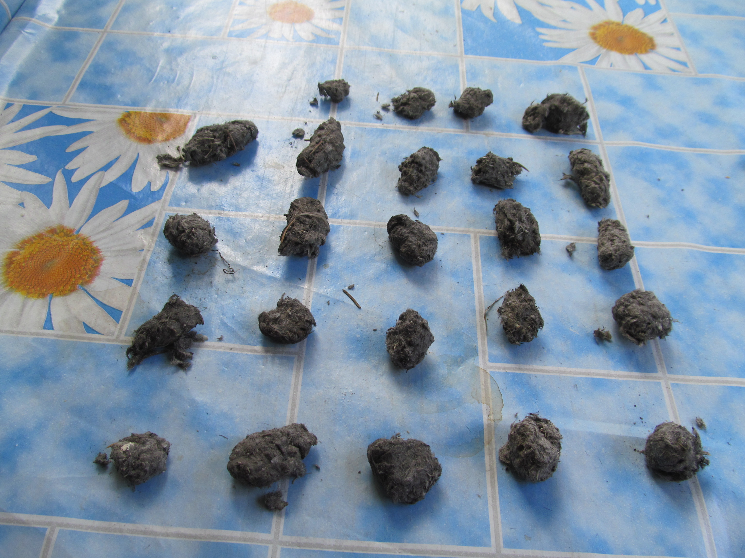
Рис. 1. Погадки ушастой совы.

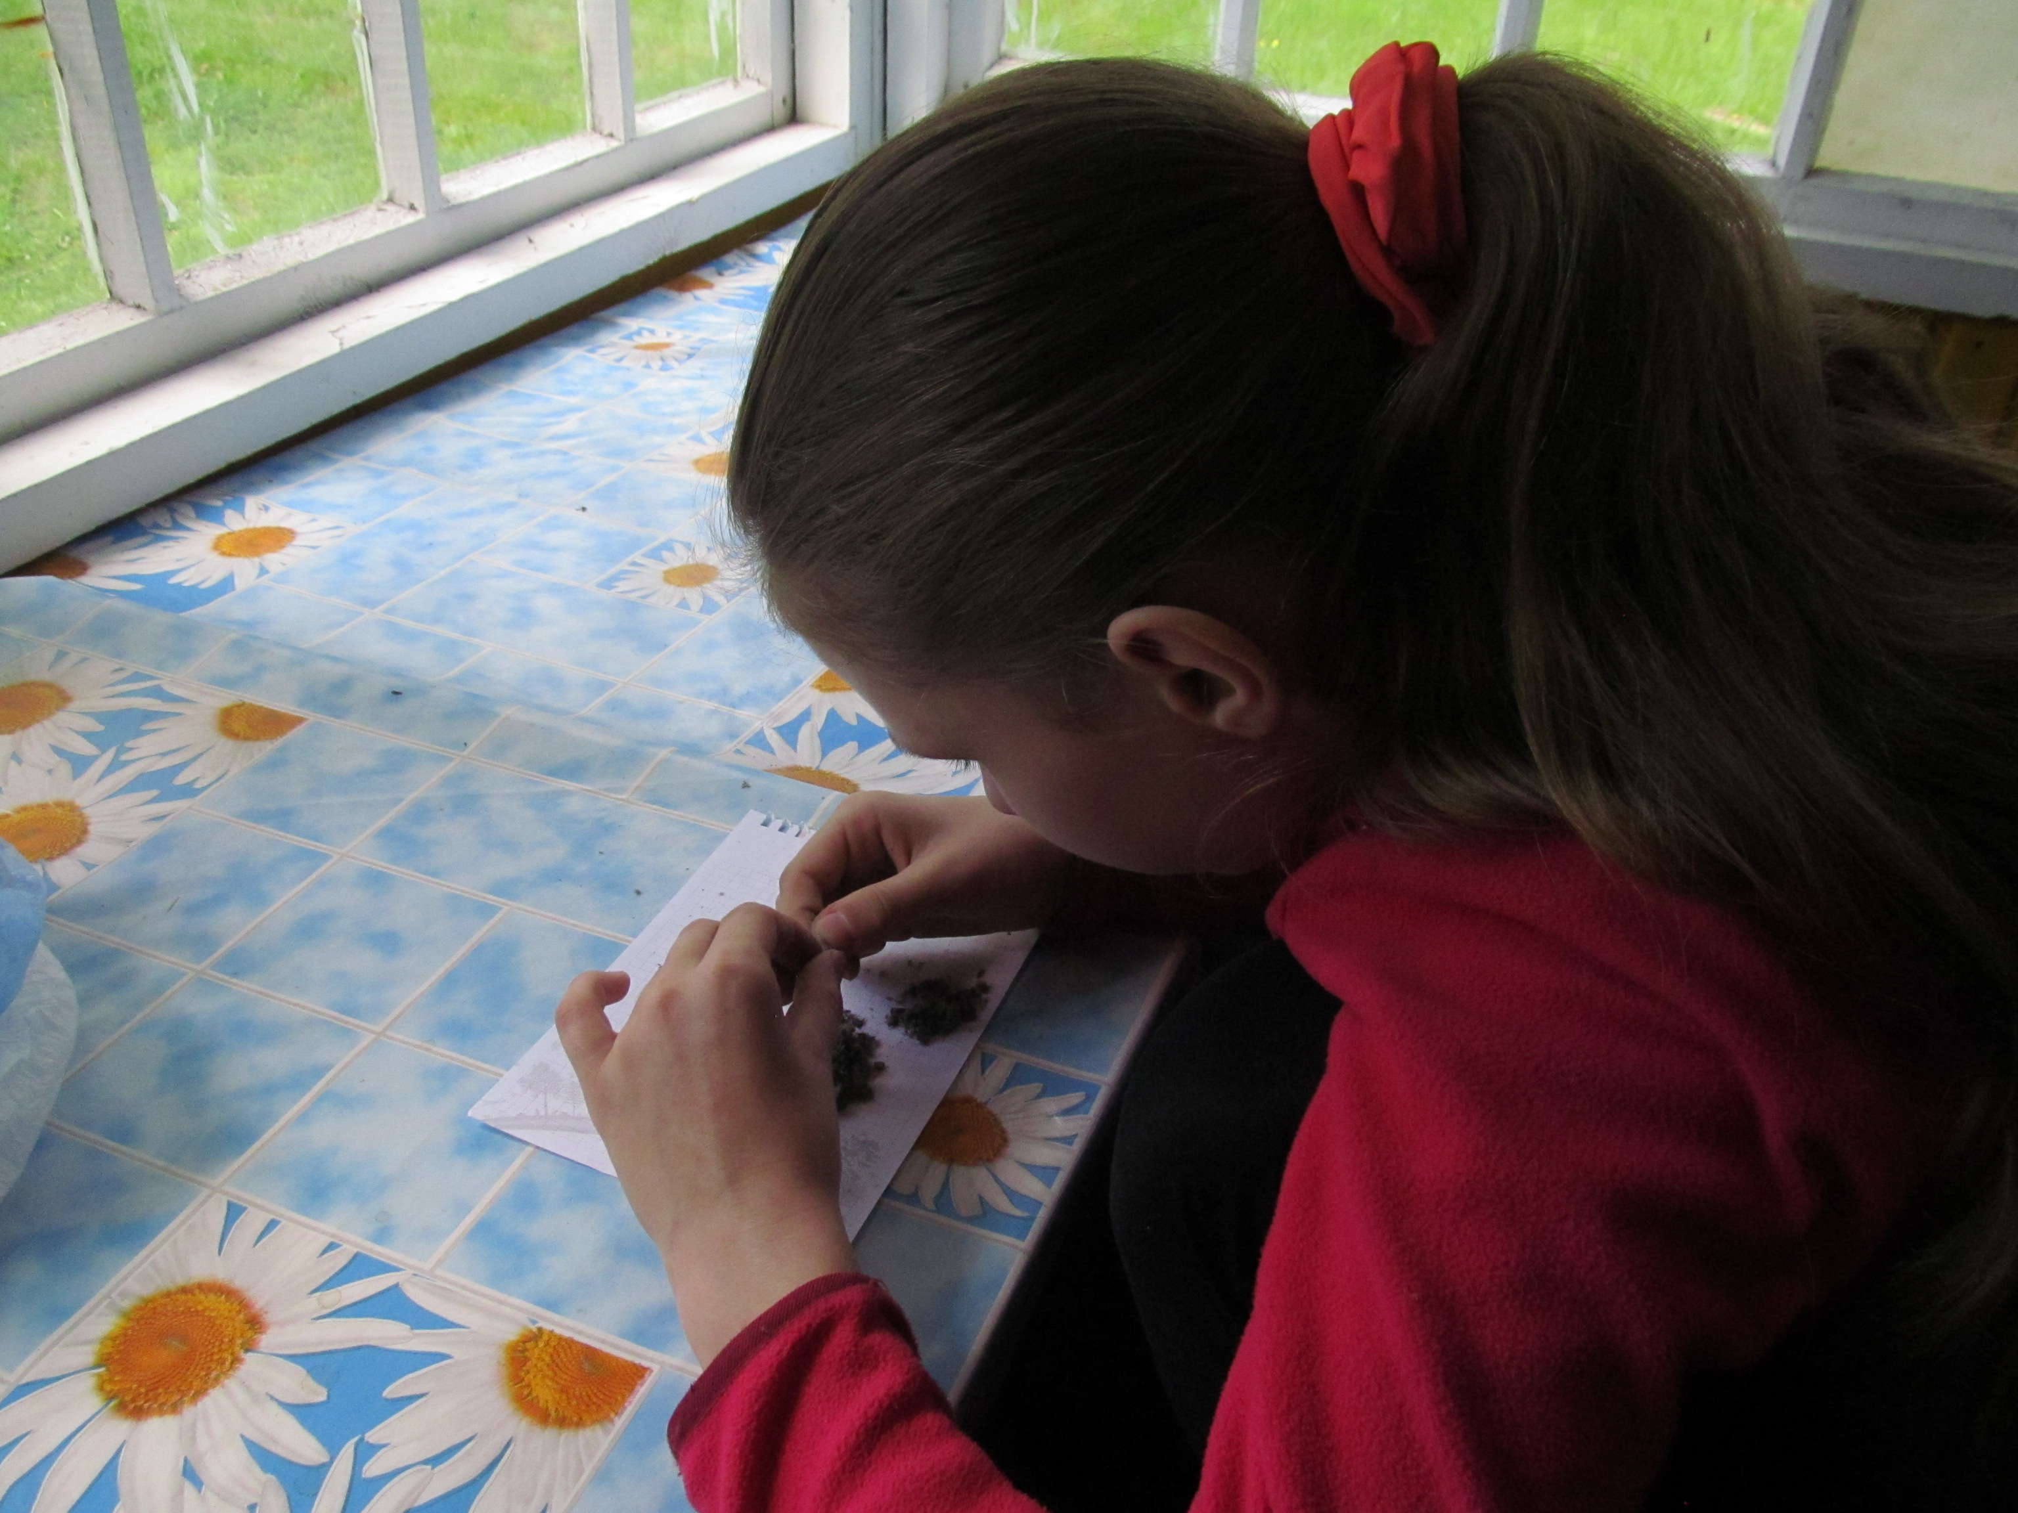
Рис. 2. Разбор погадок.

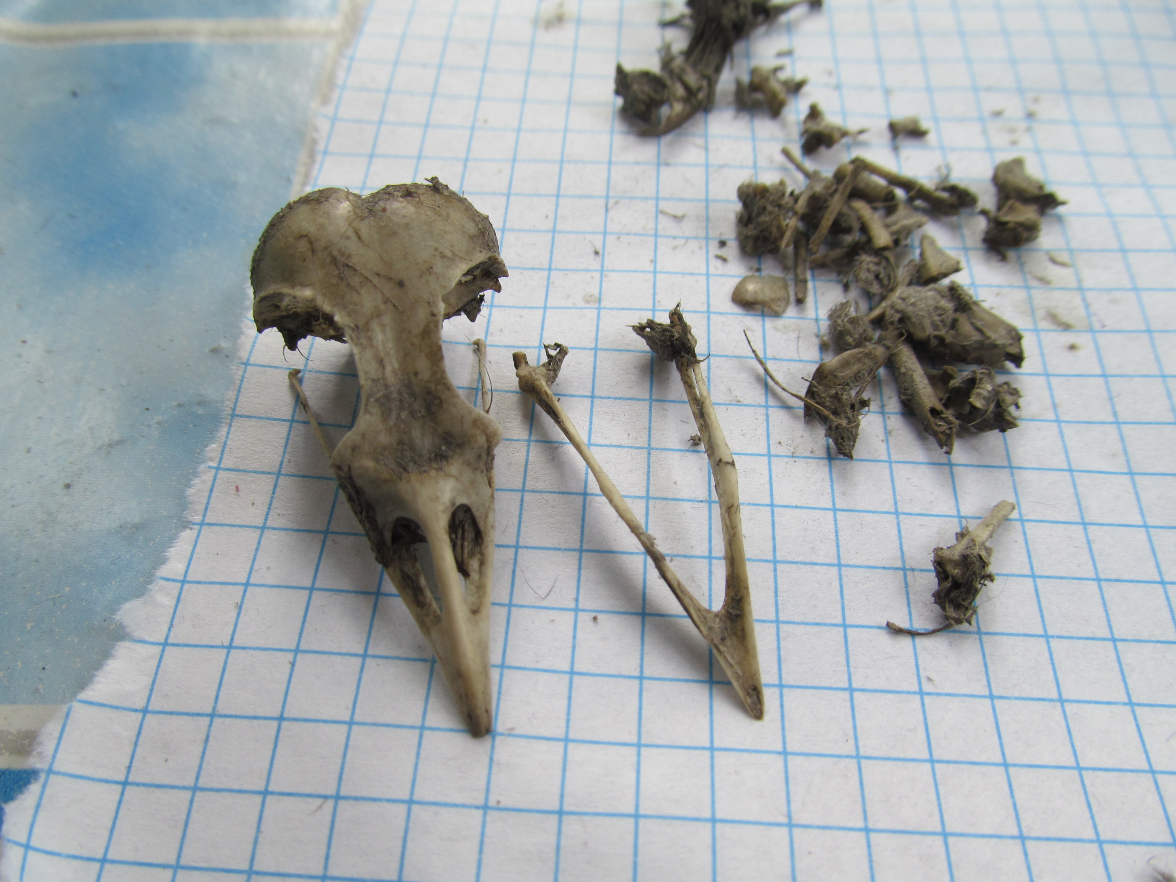
Рис. 3. Череп птицы, обнаруженный в погадке.

